Anrechnung von Studienleistungen
für Austauschstudierende der
Berliner Hochschule für Technik
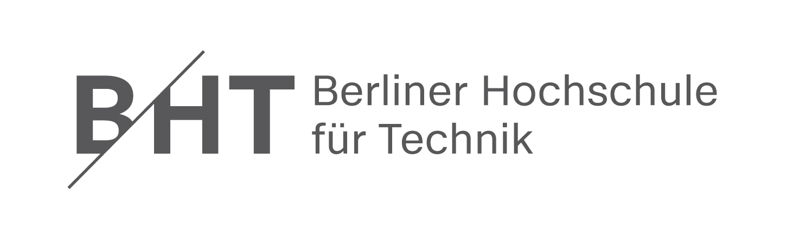

Sommersemester ___ Wintersemester ____/____

Vorname, Name:
Emailadresse:
Heimatanschrift:
Heimathochschule:
Studiengang:

Zur Ausfertigung eines Zertifikates über die an der Gasthochschule (BHT) erbrachten Leistungen füllen Sie bitte die nachfolgende Liste aus und lassen die Dozenten unterschreiben. Falls die Noten noch nicht feststehen, können diese auch über das Sekretariat des Fachbereiches oder direkt vom Dozenten/von der Dozentin nachgereicht werden.
Dieses Formular geben Sie dann zusammen mit Ihrem Stundenplan bei Ihrem/Ihrer akademischen Betreuer/in (responsible person in the department) ab.

!!! UNTERSCHRIFT DER DOZENTEN BITTE NUR MIT NOTE !!!

Studien-gang | Modul-Nr. | Titel der  Lehrveranstaltung | SWS | ECTS | Dozent/in | Note /  t.o.P. | Unterschrift Dozent/in
m.E. - mit Erfolg / o.E. ohne Erfolg teilgenommen / t.o.P. teilgenommen ohne Prüfung

Hiermit bestätige ich die Richtigkeit der oben gemachten Angaben:

____________________________
(Unterschrift Austauschstudent/in)

